 | 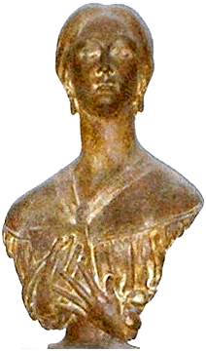 |  | 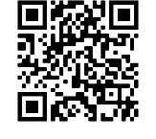

LICEO STATALE “G. TURRISI COLONNA”
Scienze Umane - Linguistico - Economico Sociale- Musicale e Coreutico

Circolare n. 150

Agli Studenti
rappresentanti di Classe e di Istituto
Ai loro Genitori

Ai Docenti
Al DSGA

Catania, 05/01/2026

Oggetto: Convocazione Comitato Studentesco Gennaio 2026

Su richiesta dei Rappresentanti di Istituto è convocata una riunione del Comitato Studentesco giorno 10/01/2026 dalle h 11.20 alle h 13.10 con il seguente ordine del giorno:

- Nomina del Direttivo interno alle Commissioni
- Raccolta pareri su assemblea di gennaio
- Varie ed eventuali.

La riunione si svolgerà nell’Aula Magna della sede di Via Filzi.

Gli studenti delle succursali, all’inizio della ricreazione, potranno lasciare le loro sedi per recarsi in centrale, previa consegna ai referenti di plesso della liberatoria a firma dei loro genitori, in cui gli stessi li autorizzano allo spostamento autonomo. Non sono consentite uscite anticipate.

La Dirigente Scolastica
Prof.ssa Emanuela Gutkowski Loffredo di Cassibile
Firma autografa sostituita a mezzo stampa ai sensi e per gli effetti dell’art.
3, c. 2 D.Lgs n. 39/93

